CORRECTION TEXTE 1,2,3 les derniers géants.

**Texte 1**

Vocabulaire

|  |  |
| --- | --- |
| L 4 | **mâture**: ensemble des mâts d’un navire |
| L 6 | **harponneur** : celui qui lance le harpon, fer de flèche au bout d’un manche, utilisé pour la pêche et la chasse aux baleines |
| L 9 | **talisman** : objet auquel une bénédiction ou une magie confère de prétendus pouvoirs de protection |
| L 12 | **guinée** : monnaie de compte anglaise valant 21 shillings |
| L 31 | **malle :** grand coffre de voyage |
| L 43 | **brise :** vent faible plutôt frais |
| L 50 | **l’étrave :** pièce massive en saillie formant la proue ( le devant ), la limite avant de la carène, d'un navire |

1- **Complète** la fiche d'identité du livre

Titre : Les derniers Géants / Auteur : François Place / Editions : Casterman

|  |
| --- |
| **A lire**  François Place est né en 1957 à Ezanville, dans le Val d’Oise (95). Après un bac littéraire, il fait des études de communication visuelle à l’école Estienne (1974-1977). Il travaille pendant quelques années comme illustrateur indépendant pour des studios de graphisme et de publicité. En 1985, il rencontre Pierre Marchand, éditeur de Gallimard Jeunesse, qui remarque ses dessins d’adolescent. Il écrit et illustre alors une série de livres documentaires sur le thème des voyages et de la découverte du monde. Il contribue à la même époque à d’autres ouvrages documentaires dans la collection des guides Gallimard, et illustre des romans, notamment ceux de Michael Morpurgo.  Depuis 1992, date de la sortie du livre : les derniers géants, aux éditions Casterman, François Place construit une œuvre autour du thème des voyages, constituée de plusieurs romans (Angel l’indien blanc, la douane volante), et d’albums illustrés (Atlas des géographes d’Orbae, la fille des batailles) Il a voyagé dans un premier temps en lisant un grand nombre de récits, puis en en imaginant à son tour, et enfin, en répondant à l’invitation de plusieurs centres culturels à travers le monde. |

2- **Observe** l'illustration et **légende**-la.

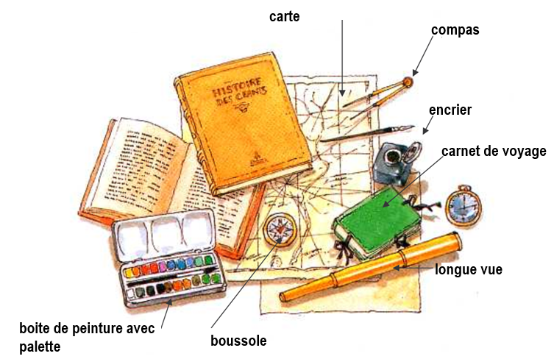

Que nous **apprend** cette illustration sur l'album ? Fais des hypothèses sur l'histoire.

Cette illustration nous apprend que cet album racontera une histoire de voyage, peut-être dans un monde encore inconnu car on y voit une carte, une boussole, un encrier pour écrire dans le carnet de voyage, un boite de peinture pour illustrer ce que va voir l’aventurier.

3- **Dessine** l'objet que le narrateur a acheté et qui va changer sa vie.

**Ecris** son nom 🡪 une énorme dent couverte de gravures étranges

4- **Ecris** les noms qui appartiennent au champ lexical géographique (description du

paysage ).

L 23 carte de géographie / L 26 le cours d'un fleuve / L 27 des chaînes de montagnes, une région enclavée / L 30 aux sources du fleuve Noir / L35 Sussex / L 38 la bonne vieille terre d'Angleterre / L51, 52 de mondes perdus, d’îles oubliées, de terres inconnues.

5- **Souligne** tous les adjectifs en bleu.

|  |  |  |
| --- | --- | --- |
| des gravures entremêlées | une nouvelle acquisition | de longs mois |
| des figures bizarres | une région enclavée | un ouvrage ancien |
| une observation attentive | des recherches méticuleuses | la face interne |

**Texte 2**

Vocabulaire

**Cherche** la définition des mots qui sont suivis d’une *

Jonque / contrebande / interprète / sextant / mélopée / esquif / écueil / amont / miasme

|  |  |
| --- | --- |
| L 5 | **jonque :** bateau de forme plate servant au transport, à l'habitation, à la pêche en extrême Orient, qui est constitué de deux ou trois mâts et dont les voiles sont garnies de lattes horizontales |
| L 8 | **contrebande :** commerce de marchandises entre pays sans paiement des frais de douane |
| L 13 | **interprète :** personne qui traduit d'une langue en une autre |
| L 24 | **sextant :** instrument permettant de déterminer la latitude en mesurant la distance angulaire d’un astre avec l’horizon (hauteur du soleil au méridien |
| L 31 | **mélopée : chant** lent et monotone |
| L 37 | **esquifs :** petite embarcation légère |
| L 38 | **écueil :** rocher affleurant la surface de l'eau |
| L 41 | **amont :** partie d’un cours d’eau qui est la plus proche de la source |
| L 43 | **miasme :** odeur nauséabonde et malsaine |

1-**Colorie** de la même couleur chaque nom propre et ce qu'il **désigne**.

|  |  |  |
| --- | --- | --- |
| Archibald Leopold Ruthmore |  | Son pays d'origine |
| Angleterre |  | Le narrateur |
| Amelia |  | Son lieu d'habitation |
| La Compagnie des Indes |  | La gouvernante |
| Sussex |  | La compagnie du bateau |

2- **Complète** les adjectifs qui manquent.

Je rêvais de mondes perdues . d'îles oubliées . de terres inconnues.

3- **Colorie** sur cette carte les pays cités.

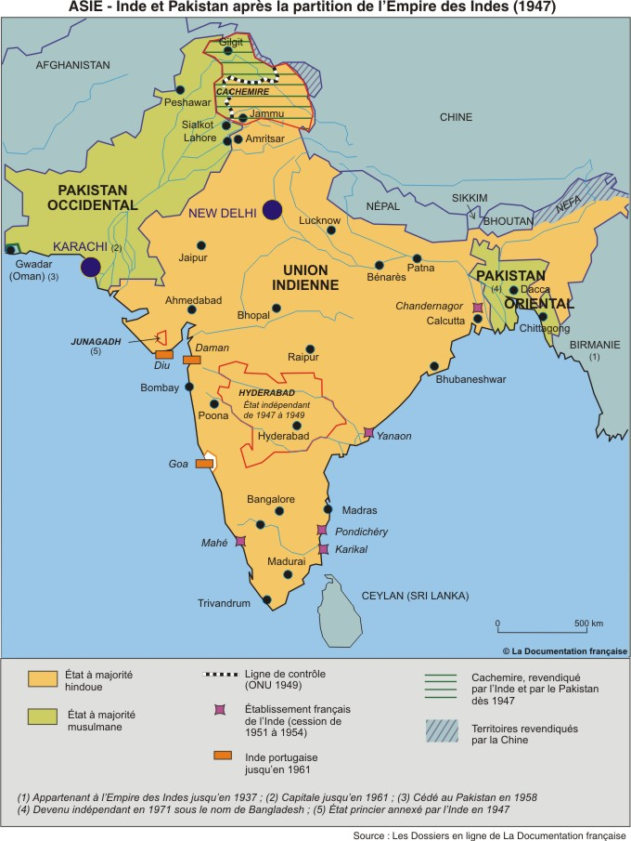

L’Inde

Birmanie

Ceylan

**Texte 3**

1/ **Cherche** la définition des mots qui sont suivis d’une * substantielle / sangsue …..

|  |  |
| --- | --- |
| L 6 | **substantielle :** important |
| L 14 | **sangsues :** gros vers des mers et de rivières dont le corps est terminé à chaque extrémité par une ventouse. Les sangsues sucent le sang des animaux |
| L 22 | **piètre:** qui a peu de valeur, peu d’intérêts |
| L 24 | **lassitude:** grande fatigue physique ou morale |
| L 28 | **lisière :** bordure, limite d’un terrain |
| L 35 | **amplement :** largement |
| L 39 | **l’embuscade :** piège préparé pour attaquer quelqu’un par surprise |
| L 41 | **jacassement :** faire entendre son cri, bavarder |

2/ Après voir relu le texte 1, r**ecopie** le texte en le complétant avec les mots suivants :

*Remarque :* quand tu fais le travail, ne regarde pas la réponse dans le texte

quais – escroquerie – bizarres – banale – marin – mâts – porte-bonheur.

C’est au cours d’une promenade sur les quais que j’achetai l’objet qui devait à jamais transformer ma vie : une énorme dent couverte de gravures bizarres. L’homme qui me la vendit, un vieux marin tanné et blanchi par des années passées dans les mâts prétendait la tenir d’un harponneur malais rencontré au cours d’une de ses lointaines campagnes de pêche à la baleine. Il en demandait un bon prix, prétextant que ce n’était pas une banale dent de cachalot sculptée, mais une « dent de géant », sorte de porte-bonheur dont il ne se séparait qu’à regret, poussé par les nécessités d’une vie que l’âge avait fini par rendre misérable. Je pensai bien sûr à une escroquerie, mais l’histoire était belle, et j’emportai la pièce pour deux guinées